Zavod sv. Stanislava
Škofijska klasična gimnazija

VPLIV KISLEGA DEŽJA NA RASTLINE
poskus pri predmetu biologija

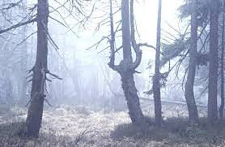

KAZALO:
1 UVOD 3
2 MATERIAL 4
3 POSTOPEK 4
4 SKICA NASTAVITVE POSKUSA 5
5 REZULTATI 6
5.1 TABELA 6
5.2 FOTOGRAFIJE POSKUSA 7
6 DISKUSIJA 9
7 ZAKLJUČEK 10
8 VIRI 11

UVOD
V tem poskusu bi rada ugotovila ali kisel dež vpliva na rastline, predvsem na njihovo rast, ter njihovo barvo. Vzgojila bom štirikrat po tri rastline fižola. Pri takšni količini rastlin bo pri mojem poskusu manj odstopanja Ko bodo te rastline komajda pognala iz zemlje jih bom začela zalivati s štirimi različno kislimi snovmi. Prvo bom zalivala in pršila z navadno vodovno vodo, drugo z radensko, tretjo z limoninim sokom, četrto pa z razredčenim limoninim sokom. Za vsako od teh štirih snovi bom izmerila pH, da bom lahko lažje prebrala podatke ter jih umestila v širši kontekst. Rastlini bom opazovala 14 dni in si opažanja zapisala v tabelo. Na koncu bom iz zapiskov razbrala ali kisel dež kaj vpliva na rastlino.

Zastavila sem si naslednji vprašanji: »Ali kisel dež vpliva na rastline?« in če je temu tako »Kako kislost vpliva na rastline?«

Pri poskusu pričakujem, da bo odgovor na moje prvo vprašanje pritrdilen. S tem bolj kislo snovjo bo rastlina fižola zalivana, tem manjša in tem bolj nenavadne barve bo. To se bo zgodilo zaradi prevelike kislosti.

Zastavila sem si naslednje hipoteze:
HIPOTEZA 1: Kisel dež vpliva na rastlino.
HIPOTEZA 2: Kisel dež zavira rast rastline.
HIPOTEZA 3: Kisel dež povzroči nenavadno barvo rastline.

Za poskus mi je navdihnil članek na internetu z naslovom: Obnovljivi viri in njihov vpliv na okolje: Kisli dež, predvsem naslednja dva odstavka:

»Kisel dež nastane pri zgorevanju fosilnih goriv, ki vsebujejo žveplo in pri izpušnih plinih avtomobilov, ki vsebujejo dušikove okside. Največ žvepla vsebuje premog , ki se uporablja pri kurjenju v termoelektrarnah in tovarnah. Ob zgorevanju premoga in nafte se tvori strupen žveplov dioksid (SO₂). Ko se žveplovi dioksidi in dušikovi oksidi v zraku pomešajo z vodo (H₂O), se stopijo in tvorijo dušikovo in žvepleno kislino (H₂SO₄). Tako postane vlaga v zraku 1000-krat bolj kisla, kot običajno. Dušikove in žveplene kisline skupaj še z nekaterimi drugimi kemičnimi snovmi padejo na zemljo kot kisle padavine oziroma kisli dež.«

»Kisel dež uničuje gozdove, razjeda rastline : uničuje (zažge) iglice in liste dreves in jih s tem lahko tudi popolnoma uniči, kar je vidno tudi na sliki 25. Posledica izgube listov in iglic je manj žuželk, s katerimi se ptice hranijo, več nevarnosti plenilcev in spremembe v navadah parjenja in gnezdenja.«

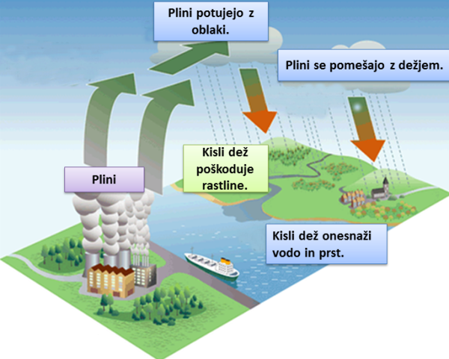
Slika 1: Shema kislega dežja

MATERIAL
Za izvedbo poskusa potrebujem vodovodno vodo, radensko, limonin sok, razredčen limonin sok, merico za odmerjanje količine snovi za zalivanje, pršilko za vodo, pH lističe in 12 rastlin fižola, torej 4 lončke, prst, 12 fižolčkov in lopatko

POSTOPEK
- Vsadimo 12 semen fižola v 4 različne lončke, torej štirikrat po tri.
- Stisnemo limone, da dobimo limonin sok, del tega soka razredčimo.
- Izmerimo pH vodovodne vode, radenske, limoninega soka in razredčenega limoninega soka.
- Po 14 dneh rastline začnemo vsak dan zalivati z v prejšnji točki omenjenimi snovmi. Pred tem rastline zalivamo z navadno vodovodno vodo.
- Vsak dan zalivamo in pršimo z isto količino snovi, rastline v prvem lončku z vodovodno vodo (kontrolni poskus), v drugem lončku z radensko, v tretjem z limoninim sokom in v četrtem z razredčenim limoninim sokom. lončke si je priporočljivo označiti.
- Ko vsak dan zalivamo si zraven še zapišemo svoja opažanja v tabelo.
- Po 14 dneh je poskusa konec in lahko oblikujemo zaključke.

SKICA NASTAVITVE POSKUSA
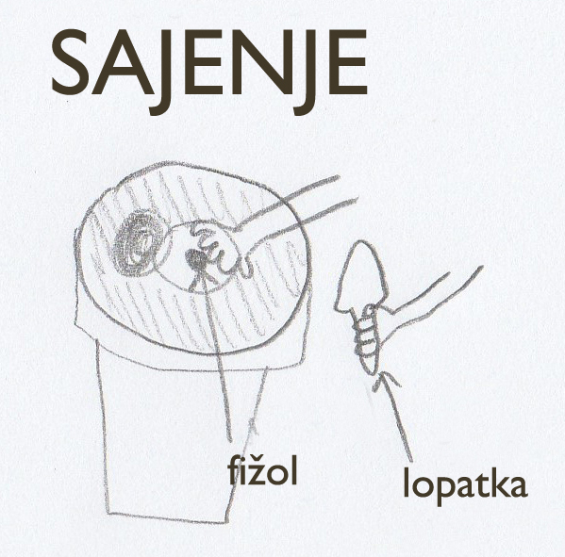
Slika 2: Sajenje

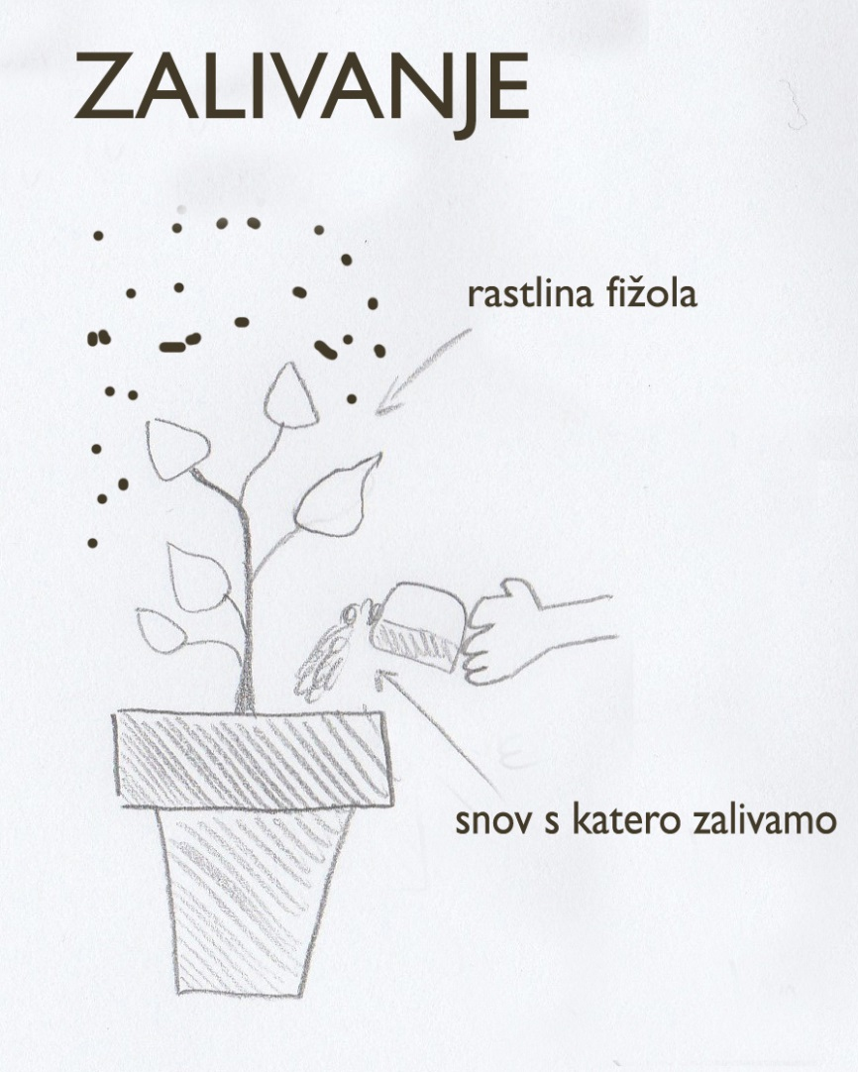
Slika 3: Zalivanje

REZULTATI

TABELA

TABELA OPAZOVANJA POSKUSA

dan | rastlina zalivana z vodovodno vodo  (pH= ) | rastlina zalivana z radensko  (pH= ) | rastlina zalivana z limoninim sokom  (pH= ) | rastlina zalivana z razredčenim limoninim sokom  (pH= )
1. | nič posebnega | nič posebnega | nič posebnega | nič posebnega
2. | nič posebnega | nič posebnega | nič posebnega | nič posebnega
3. | nič posebnega | beli odtisi kapljic na listih | nič posebnega | nič posebnega
4. | nič posebnega | beli odtisi kapljic na listih | majhni rdeče-rjavi madeži na žilah listov | nič posebnega
5. | nič posebnega | beli odtisi kapljic na listih in steblu | majhni rdeče-rjavi madeži na žilah listov | rdeče-rjavi madeži na malih listih
6. | nič posebnega | beli odtisi kapljic na listih in steblu | rdeče-rjavi madeži na žilah listov, sluz na površini prsti | rdeče-rjavi madeži na malih listih
7. | nič posebnega | beli odtisi kapljic na listih in steblu | rdeče-rjavi madeži na žilah listov, sluz na površini prsti | rdeče-rjavi madeži na malih listih
8. | nič posebnega | beli odtisi kapljic na listih in steblu | rdeče-rjavi madeži na žilah listov, sluz na površini prsti | rdeče-rjavi madeži na malih listih, sluz na površini prsti
9. | nič posebnega | beli odtisi kapljic na listih in steblu | rdeče-rjavi madeži na žilah listov, sluz na površini prsti | rdeče-rjavi madeži na malih listih, sluz na površini prsti
10. | nič posebnega | beli odtisi kapljic na listih in steblu | rdeče-rjavi madeži na žilah listov, sluz na površini prsti, enega izmed malih listov je malce razžrlo | rdeče-rjavi madeži na malih listih, čudno vihanje malih listov, sluz na površini prsti
11. | nič posebnega | beli odtisi kapljic na listih in steblu | rdeče-rjavi madeži na žilah listov, sluz na površini prsti, enega izmed malih listov je malce razžrlo | rdeče-rjavi madeži na malih listih, čudno vihanje malih listov, sluz na površini prsti
12. | nič posebnega | beli odtisi kapljic na listih in steblu | rdeče-rjavi madeži na žilah listov, sluz na površini prsti, enega izmed malih listov je malce razžrlo | rdeče-rjavi madeži na malih listih, čudno vihanje malih listov, sluz na površini prsti
13. | nič posebnega | beli odtisi kapljic na listih in steblu | rdeče-rjavi madeži na žilah listov, sluz na površini prsti, enega izmed malih listov je malce razžrlo | rdeče-rjavi madeži na malih listih, čudno vihanje malih listov, sluz na površini prsti
14. | nič posebnega | beli odtisi kapljic na listih in steblu | rdeče-rjavi madeži na žilah listov, sluz na površini prsti, enega izmed malih listov je malce razžrlo | rdeče-rjavi madeži na malih listih, čudno vihanje malih listov, sluz na površini prsti
Nika Podakar

FOTOGRAFIJE POSKUSA

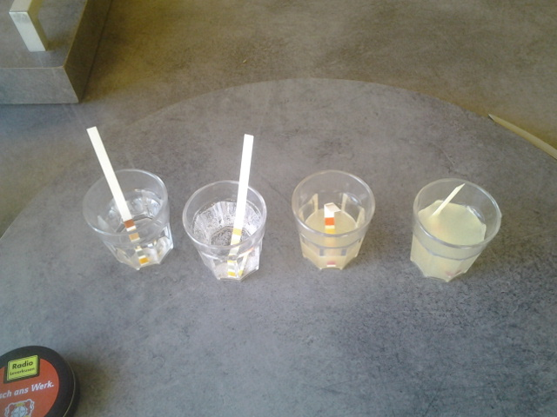
Slika 4: Vse štiri tekočine s katerimi zalivamo rastline ter pH papirčki

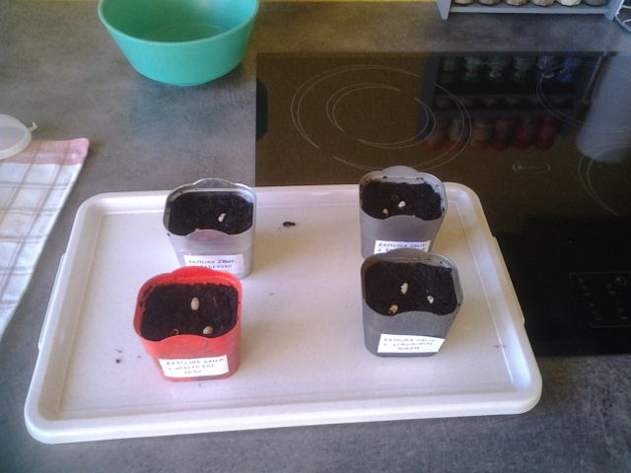
Slika 5: Štirje lončki z vsajenim fižolom
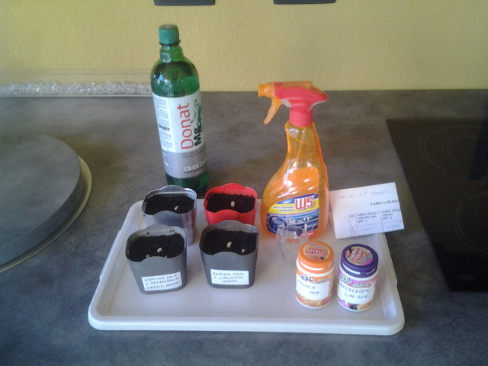
Slika 6: Vse stvari potrebne za poskus

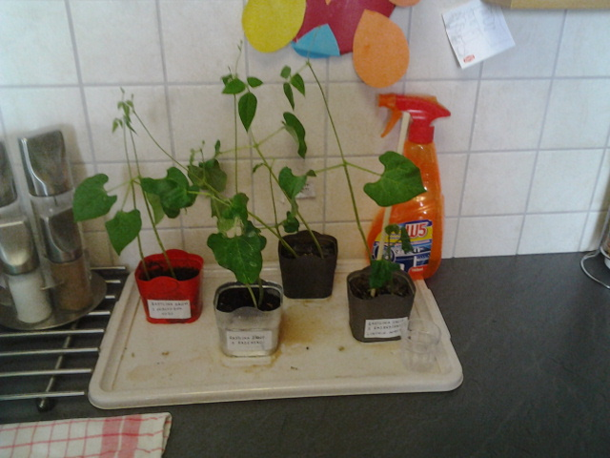
Slika 7: Rastline fižola

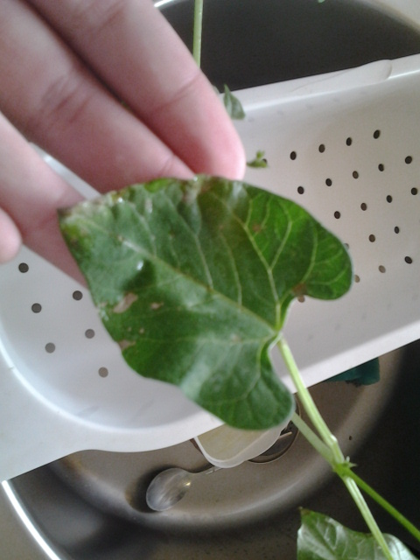
Slika 8: Rdeče-rjavi madeži na listu rastline

DISKUSIJA
Cel poskus je trajal mesec dni. Od tega so prva dva tedna rastline rastle, preostala dva tedna pa sem vsak dan vsako rastlino zalivala s svojo snovjo (vodovodna voda, radenska, limonin sok ter razredčen limonin sok).

Pred raziskovanjem sem si zastavila naslednji vprašanji: »Ali kisel dež vpliva na rastline?« in če je temu tako »Kako kislost vpliva na rastline?« Zapisala sem tudi svoja pričakovanja: »Pri poskusu pričakujem, da bo odgovor na moje prvo vprašanje pritrdilen. S tem bolj kislo snovjo bo rastlina fižola zalivana, tem manjša in tem bolj nenavadne barve bo. To se bo zgodilo zaradi prevelike kislosti.«

Rezultati so hkrati potrdili in ovrgli moja pričakovanja. S tem bolj kislo snovjo je bila rastlina zalivana tem več je imela madežev nenavadne barve, vendar kislost ni na nikakšen način vplivala na njeno velikost.

Zastavila pa sem si tudi naslednje hipoteze, ki sem jih po analizi rezultatov bodisi potrdila bodisi ovrgla:
- HIPOTEZA 1: Kisel dež vpliva na rastlino.
Hipoteza 1 je potrjena, saj so vsi tri rastline zalivane z kislo snovjo dobile bodisi bele bodisi rdeče-rjave madeže na listih.
- HIPOTEZA 2: Kisel dež zavira rast rastline.
Hipoteza 2 je ovržena, saj kislost ni na nikakšen način vplivala na velikost rastline.
- HIPOTEZA 3: Kisel dež povzroči nenavadno barvo rastline.
Hipoteza 3 je potrjena, saj so vsi tri rastline zalivane z kislo snovjo dobile bodisi bele bodisi rdeče-rjave madeže na listih.

Sam poskus je imel nekaj pomanjkljivosti, npr. neenakomerna rast rastlin fižola, precej »na oko« odmerjanje snovi za zalivanje in pomanjkanje časa za resno posvečanje poskusu. Imela sem tudi težavo spomniti se vsak dan na dejstvo, da je rastline treba zaliti. Sicer pa sem poskus kar dobro »prespala« in že vnaprej predvidela in preprečila mnogo pomanjkljivosti ter drugih težav.

Če bi poskus ponovila bi limonin sok iztisnila šele tik pred začetkom zalivanja (torej 14. dan poskusa) ne pa na dan sajenja fižola (1. dan poskusa). Naredila bi predhodne odmerke snovi za zalivanje in vzela bi si več časa za posvetitev poskusu.

Seveda so se mi porodila nova vprašanja, npr.: Po koliko dneh bi umrla prva rastlina? Kaj bi se zgodilo z rastlinami če bi poskus nadaljevala? in Ali bi kakšna druga rastlina težje rastla v tej zakisani prsti?

Eden izmed virov je navajal da kisel del uničuje oz. zažiga iglice. Sama lahko to sedaj potrdim saj sem videla rdeče-rjave madeže na listih rastline zalivane z najbolj kislima snovema.

ZAKLJUČEK
Pri tem poskusu sem ugotovila, da kisel dež vpliva na rastline. Na listih se pojavijo rdeče-rjavi madeži, vendar pa kislost ne vpliva velikost rastline. Na površini prsti se pojavi nekakšna sluz. Rdeče-rjavi madeži se najprej pojavi na spodnjih listih in sicer na žilah nato pa počasi napredujejo prosti robu lista.

VIRI
Spletni viri:
- https://sl.wikipedia.org/wiki/Kisli_de%C5%BE (zadnji dostop 22.11.2015)
- https://kolednik.wordpress.com/onesnazenje-ozracja/kisel-dez/ (zadnji dostop 22.11.2015)

Slike:
- naslovnica: http://www.angelfire.lycos.com/doc/images/rloadblock.gif (zadnji dostop 22.11.2015)
- slika 1: https://eucbeniki.sio.si/test/nit5/1383/6b69736c695f6465c5be.png (zadnji dostop 22.11.2015)
- slika 2: narisala Nika Podakar
- slika 3: narisala Nika Podakar
- slika 4: fotografirala Nika Podakar
- slika 5: fotografirala Nika Podakar
- slika 6: fotografirala Nika Podakar
- slika 7: fotografirala Nika Podakar
- slika 8: fotografirala Nika Podakar

https://sl.wikipedia.org/wiki/Kisli_de%C5%BE (zadnji dostop 22.11.2015)
https://sl.wikipedia.org/wiki/Kisli_de%C5%BE (zadnji dostop 22.11.2015)
https://sl.wikipedia.org/wiki/Kisli_de%C5%BE (zadnji dostop 22.11.2015)
https://sl.wikipedia.org/wiki/Kisli_de%C5%BE (zadnji dostop 22.11.2015)

